

Presseinformation Oktober 2011

RivieraPool präsentiert neue Outdoor-Ausstellung.

Kurzporträt:

RivieraPool Fertigschwimmbad GmbH ist einer der führenden Hersteller von Fertigschwimmbecken und Whirlpools. Komfort, solide Qualität, schickes Design und ausgefeilte Technik beruhen auf 40-jähriger Erfahrung und Innovation gleichermaßen. Die vorkonfektionierten Einstückbecken aus pflegeleichtem und beständigem Epoxy-Acrylat entstehen in den eigenen Fertigungsstätten. Die enge Partnerschaft mit den Fachhändlern gewährleistet zuverlässigen und reibungslosen Vor-Ort-Service. RivieraPools, Saunatauchbecken und Whirlpools sind in ganz Europa in vielen privaten Badegärten und Hallenbädern, in Hotels und auf Kreuzfahrtschiffen zu finden. In einer europaweit einzigartigen Ausstellung am Produktionsstandort in Geeste (Norddeutschland) präsentiert RivieraPool auf einer Fläche von 1700 Quadratmetern Schwimmbäder, Saunatauchbecken und Whirlpools in unterschied-lichsten Variationen. Im Außenbereich steht der neue moderne Riviera-Poolgarten zur Verfügung für Interessenten, die mehr als nur Prospekte sehen wollen: Hier kann man alles testen und probebaden. Zwei DLine Pools, ein Linear 945 und ein Kara XL in „Granicite schwarz“ bzw. „Granicite grau“. Ein modernes Poolhaus mit einer aktuellen Pooltechnik, wie der neuen AquaVision der Firma Behncke, ist in Aktion zu erleben. Außerdem bringt die Photovoltaik auf dem Poolhausdach den nötigen Strom für die Filtration und die Wärme im Wasser. Alles erlebbar im Web unter www.pools.info oder life im Emsland an der A31, Abfahrt Geeste. Wir freuen uns auch über Gäste, die wir vom Flughafen Münster-Osnabrück abholen dürfen.

Ansprechpartner:
Uwe Rengers
Leiter Marketing-Kommunikation
Tel.-Nr.: 0170 9220690 | E-Mail: u.rengers@rivierapool.de

RivieraPool Fertigschwimmbad GmbH
Klöcknerstraße 2
49744 Geeste
Tel. 05937 – 66-0 | Fax 05937 – 8541
www.pools.de | info@pools.de

Bildübersicht:

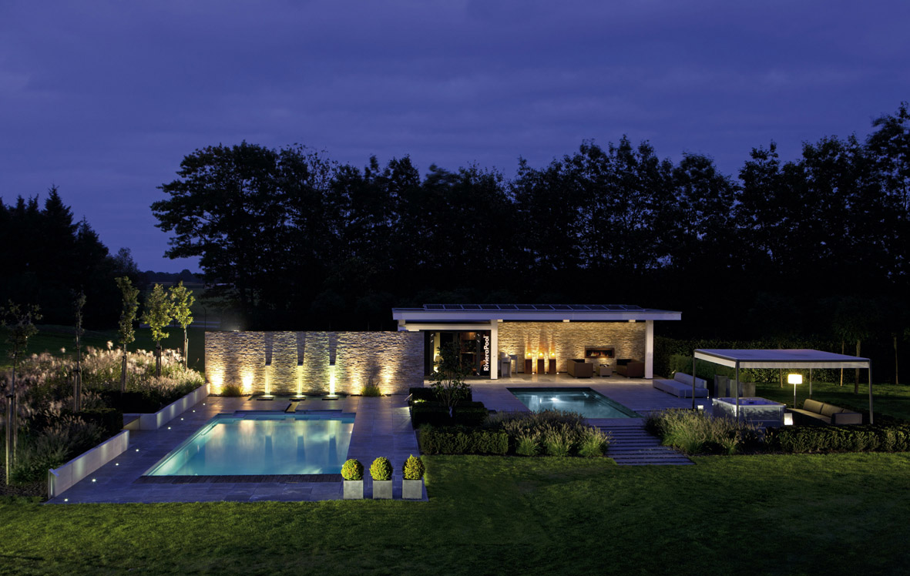
Bild 1: Aussenanlage_Nacht_ic.jpg
Foto: rivierapool, www.pools.de

Nachts an der Riviera... Eine schicke
Beleuchtung der Pools und der Umgebung
macht den Reiz dieser Anlage aus.
Interessenten mögen das Szenario.

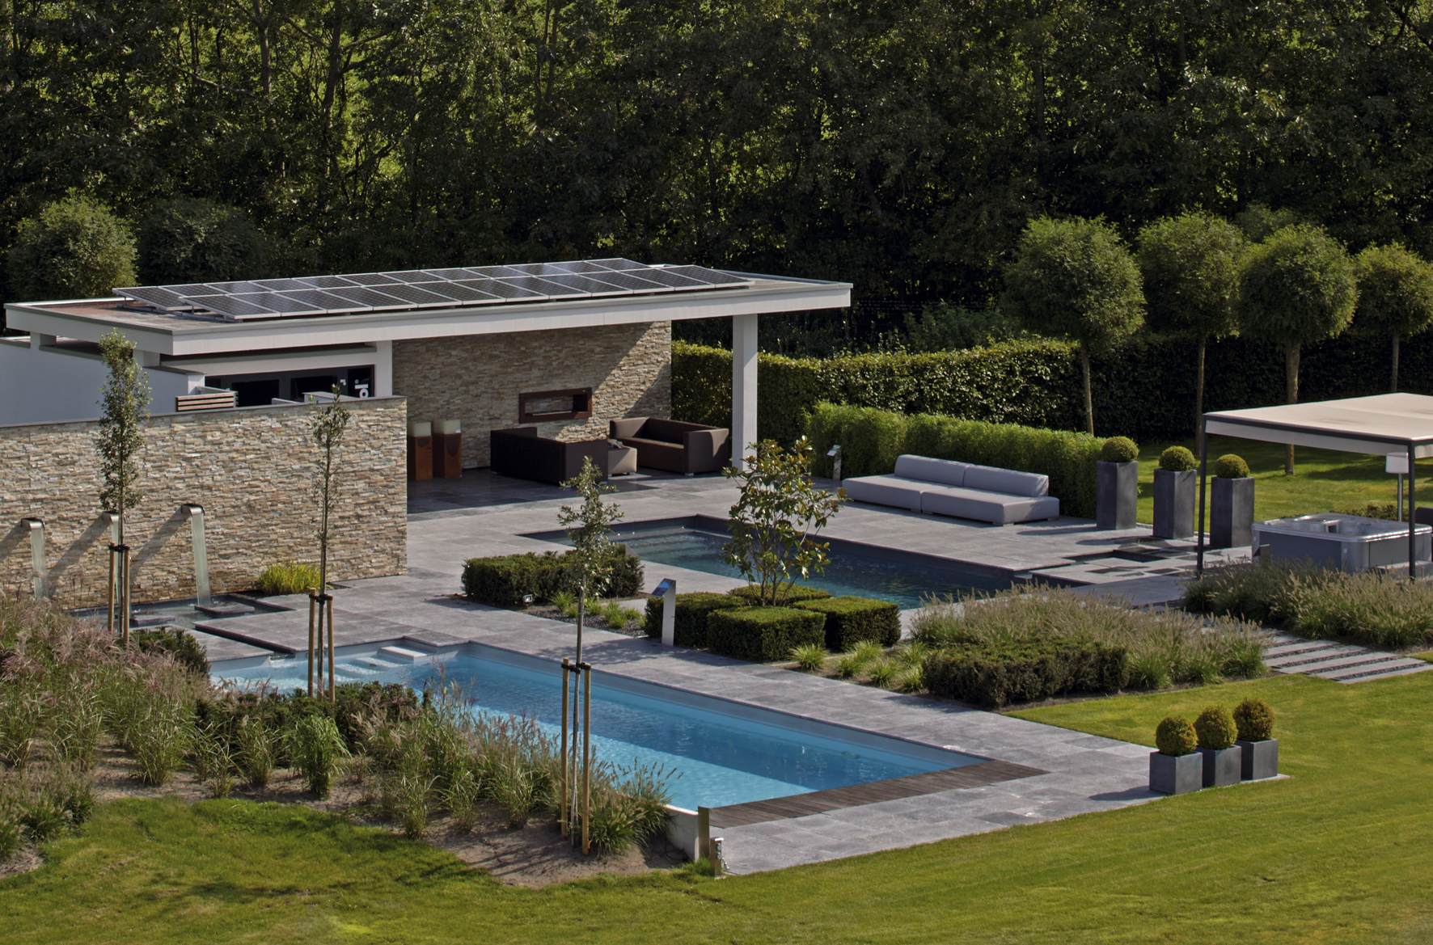
Bild 2: Poolgarten_Tag_ic.jpg
Foto: rivierapool, www.pools.de

Das DLine Kara XL: Eine Augenweide in
„Granicite grau“. Daneben zum Vergleich das
DLine Linear in 3,7 m Breite in dunklerer Farbe,
dem „Granicite schwarz“.

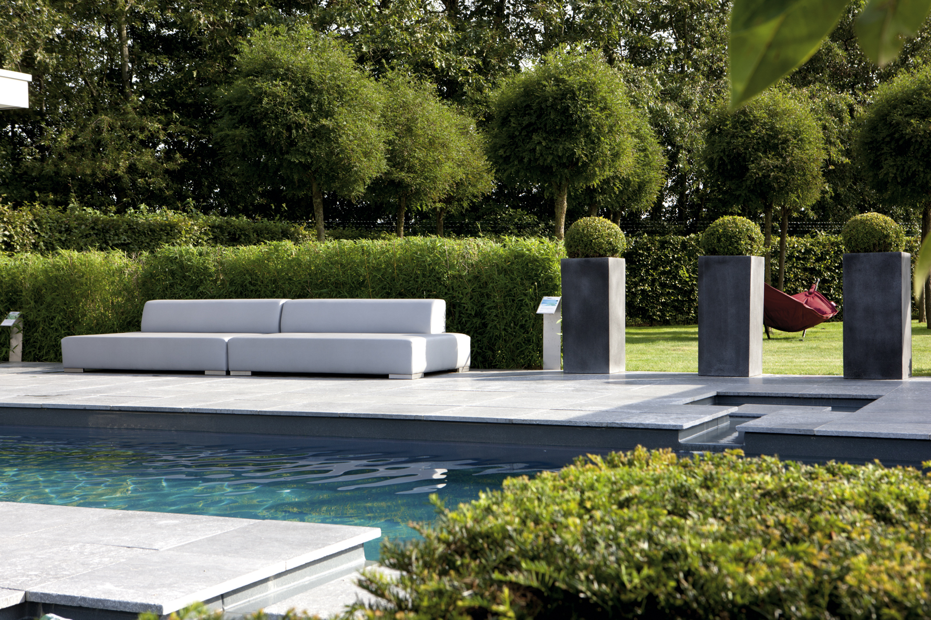
Bild 3: Entspannen_am_Pool_ic.jpg
Foto: rivierapool, www.pools.de

Schicke Accessoires runden den Eindruck ab:
Man ist zu Besuch bei Profis. Die Elemente
passen alle zusammen.

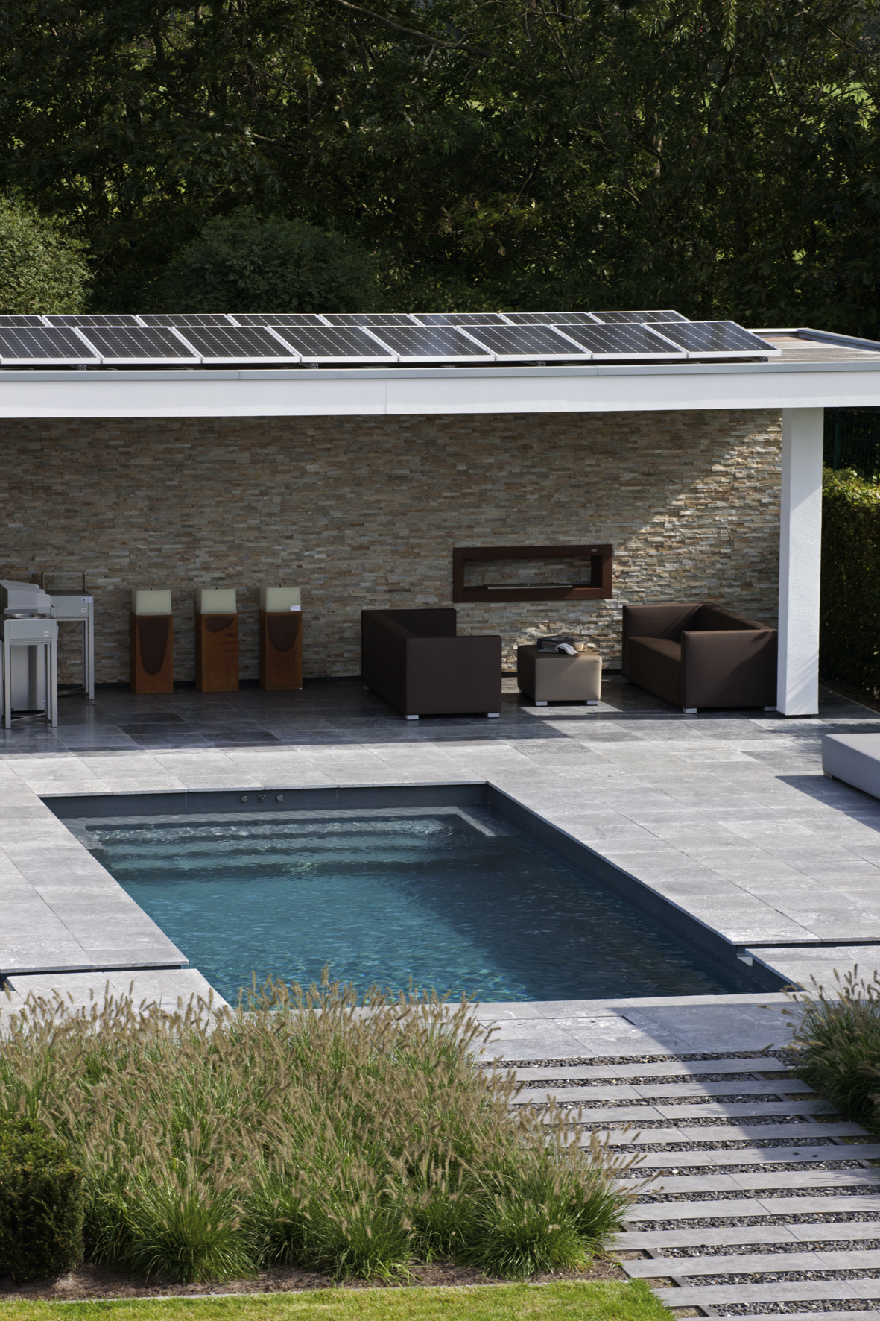
Bild 4: Linear_Poogarten_ic.jpg
Foto: rivierapool, www.pools.de

Die neue Photovoltaik ist auf dem Dach montiert.
Sie bringt Strom für die Filtertechnik und die
Wärmepumpe.

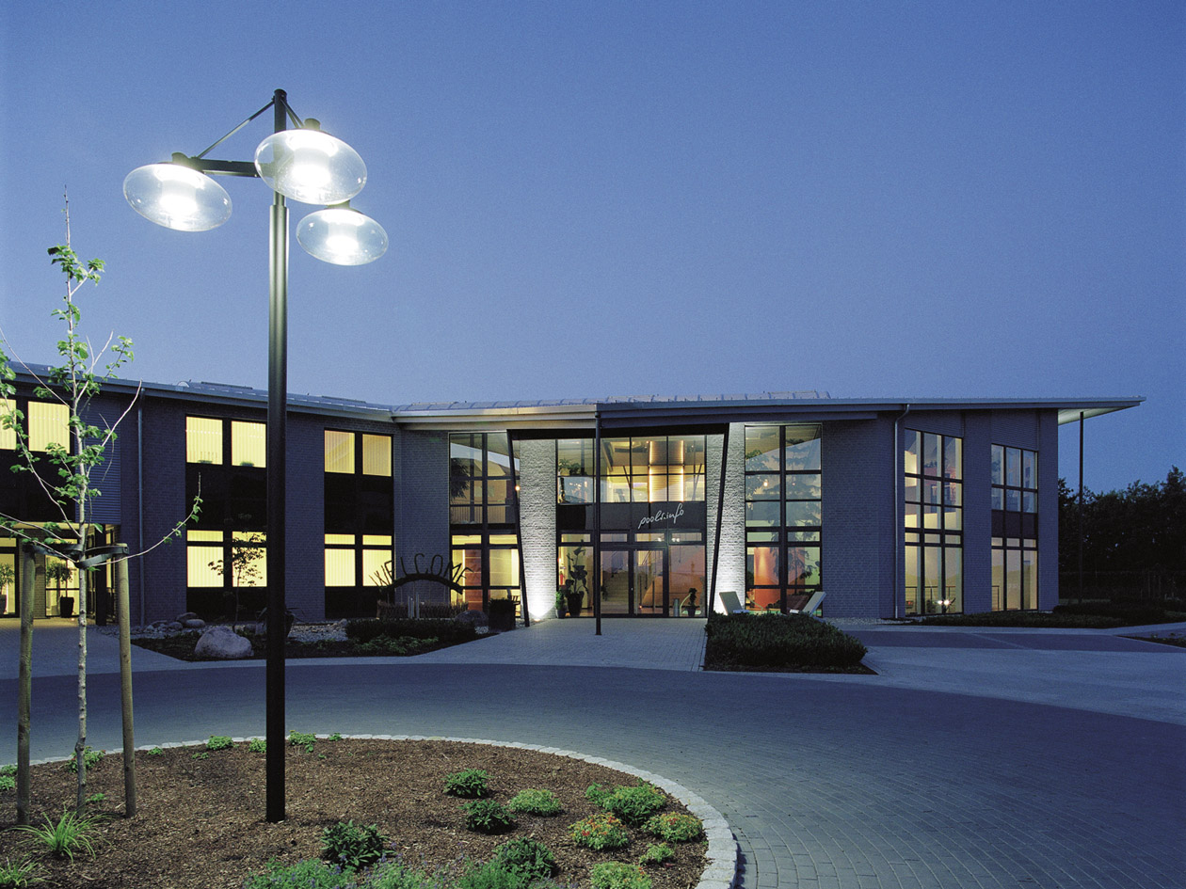
Bild 5: Pools_info_Außenansicht_ic
Foto: rivierapool, www.pools.de

RivieraPool, Klöcknerstraße 2,
49744 Geeste-Dalum

